|  |  |
| --- | --- |
|  |  |

**ПЛАН ЗАСТРОЙКИ**

**по компетенции**

**«Персонализированные здоровьесберегающие технологии»**

***Итогового межрегионального этапа***

***Чемпионата высоких технологий в 2025 г***

***Республика Башкортостан***

2025 г

**Конкурсная площадка**

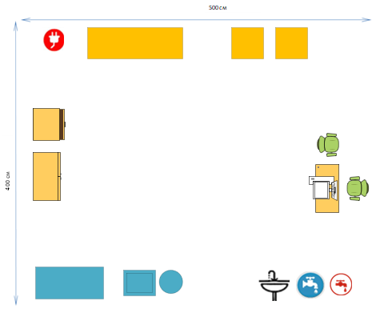

 - Медицинская кушетка,  - Инструментальный столик,  - Медицинский столик с ящиком, - шкаф медицинский,

 **-** Горячее, холодное водоснабжение,  - стул офисный, - раковина с локтевым смесителем для мытья рук,

Электрическая розетка 220 В,  - ростомер,  - весы,  - средства реабилитации,  - стол офисный

**Комната экспертов**

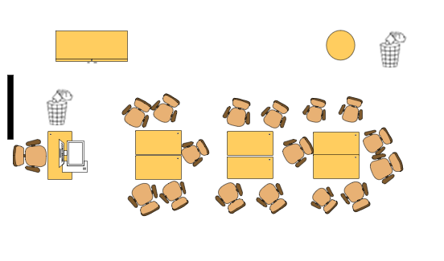

 Интерактивная панель,  Корзина для мусора,  Кулер,  Мышь компьютерная, Монитор, МФУ, Ноутбук, Персональный компьютер,  Стул офисный,  Стол офисный,  Шкаф офисный

**Комната конкурсантов**

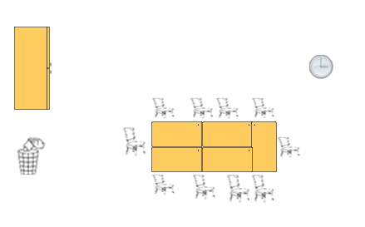

https://w1.pngwing.com/pngs/485/1001/png-transparent-paper-clip-recycling-bin-waste-litter-bin-bag-stationery-container-tidy-man.png - Корзина для мусора,  - Стол офисный,  - Стул офисный, - Часы настенные,  - Шкаф с ячейками